Conditions de validation des titres IN’TECH

Version 0.3



Sommaire

Principes 3

Les modules de cours en alternance 3

Validation des modules de cours 4

Description des modules de cours 4

Composition générale des modules 4

Règle générale pour tous les rattrapages de cours 4

Règle par défaut pour tous les rattrapages 5

Composition détaillée des modules et modalités de validation 5

Modules de quatrième année 5

Modules de cinquième année 8

Poids des matières dans chaque module 11

Que faire en cas de non validation d'une année ? 13

Que faire si vous souhaitez passer un rattrapage ? 13

Que faire une fois que vous avez effectué un rattrapage pour que votre dossier soit mis à jour ? 13

# Principes

Pour obtenir leur titre d’expert, les étudiants doivent valider leurs deux dernières années de cursus.

Durant ces deux années, les étudiants doivent valider cinq critères différents afin de pouvoir recevoir les titres d’Expert(e) en ingénierie du logiciel et d’Expert(e) en ingénierie des systèmes et réseaux.

Voici les cinq critères qui sont à valider :

1. Validation de l’ensemble des modules de cours de quatrième et cinquième année
2. Validation du TOEIC avec un niveau minimum de 785
3. Validation de la mission en entreprise
4. Validation de la soutenance orale de fin d’études
5. Validation du portfolio électronique par le jury de soutenance

Dans ce document, nous allons nous intéresser à la validation des différents modules de cours de quatrième et cinquième année, les différents autres éléments étant abordés individuellement dans le document « Petit guide de la soutenance de fin d'études_v0.1 »

Nous allons donc présenter les modalités de validation de chacun des modules, sans obligatoirement être parfaitement exhaustifs, les modules de cours étant susceptibles d’évoluer à chaque semestre.

Cependant, il y aura des règles par défaut qui s’appliqueront à tous les cours, notamment pour ceux qui ne sont pas directement explicités dans ce document.

## Les modules de cours en alternance

Les modules de cours se valident par année, et non par semestre. Ainsi, si un module de cours n’est pas validé en fin de semestre 7 (la moyenne dans les matières pondérées qui le composent n’est pas au minimum de 10) il est encore possible d’avoir des notes nécessaires en semestre 8 dans les matières qui complètent ce module afin de le valider. De la même façon, ce n’est pas parce que les notes sont correctes dans le module en semestre 7 qu’il faut se relâcher !

# Validation des modules de cours

## Description des modules de cours

Pour chaque année, il y a 4 modules de cours à valider.

1. Entreprise et Management (Notamment les aspects organisationnels de l’entreprise)
2. Entreprise et Communication (Cours de communication, langues et portfolio)
3. Expertise technique (Cours techniques liés au métier d’informaticien)
4. Systèmes d’information (Cours techniques liés aux différents métiers de l’entreprise)

Il faut donc que vous obteniez pour chacun de ces modules une moyenne de 10 minimum pour le valider.

## Composition générale des modules

Chaque module est composé d’un ou plusieurs cours.

Par exemple, le module Entreprise et communication de cinquième année contient 6 cours :

1. Communication orale, (à propos de moi) (S9)
2. Anglais (S9)
3. Portfolio (S9)
4. Communication orale (S10)
5. Anglais (S10)
6. Portfolio (S10)

Chaque cours sera évalué sur 20, cependant, la moyenne du module ne sera pas la moyenne des notes obtenues aux cours, car ces notes sont pondérées en fonction du nombre d’heures allouées à un cours. Ainsi, un cours qui se déroule sur 24h aura un poids plus important qu’un cours d’une journée de 8h.

**Attention** **la note d’anglais obtenue ici n’a rien à voir avec la note de TOEIC**. Cette note tient compte notamment de votre présence, de votre investissement et d’un résultat à une évaluation pendant le cours.

Certains élèves considèrent qu’une bonne note de TOEIC peut les dispenser de cours d’anglais, ce n’est absolument pas le cas et cela pourra être bloquant pour l’attribution de leur titre.

Pendant l’alternance, les cours d’anglais comme tous les autres cours sont obligatoires.

## Règle générale pour tous les rattrapages de cours

Si vous avez eu une mauvaise note à un cours et qu'un rattrapage est proposé pour celui-ci, vous pouvez la rattraper, cependant, **c'est la note maximale de 10** qui sera retenue pour ce rattrapage (quelle que soit la note obtenue) ceci afin de rester équitable vis à vis de vos camarades qui ont validé ce module sans rattrapage.

### Règle par défaut pour tous les rattrapages

Si le mode de rattrapage n’est pas précisé dans ce document, vous devrez assister au cours à rattraper après votre cursus et le valider lors de l’évaluation.

Selon le nombre de séances associées à ce cours, celui-ci pourra vous être facturé.

Cependant, vous le lirez par la suite, un rattrapage peut être proposé pour la plupart des cours, mais cela n'est pas systématique.

Il est donc important que vous preniez conscience qu'il est beaucoup plus facile et favorable de valider un cours pendant votre alternance qu'après...

Par ailleurs, il est parfois nécessaire de rattraper plusieurs matières afin de valider un module étant donné que la note du rattrapage est plafonnée à 10.

## Composition détaillée des modules et modalités de validation

### Modules de quatrième année

#### Entreprise et Management

Ce module ne comporte actuellement qu’une seule matière évaluée qui est:

Management de projet

* Modalité d’évaluation : Un QCM est réalisé après chaque cours, chez soi. La moyenne de tous les QCM est faite pour obtenir la note globale.
* Modalité de rattrapage : Un QCM complémentaire est fait en fin de semestre afin de rattraper une éventuelle note inférieure à 10.

#### Entreprise et Communication

Ce module comporte actuellement 6 matières évaluées.

Communication orale (S8)

* Modalité d’évaluation : Une évaluation individuelle est faite pendant le cours.
* Modalité de rattrapage : Si vous souhaitez rattraper le cours, il faudra voir avec l'enseignant repasser l'évaluation orale, pendant vos horaires de travail en entreprise, ou après être sorti de l'école.

Techniques de négociation (S7 ou S8)

* Modalité d’évaluation : Une évaluation individuelle est faite pendant le cours.
* Modalité de rattrapage : Pas de rattrapage, il faut revenir suivre et passer le cours une fois sorti de l'école.

Anglais (S7)

* Modalité d’évaluation : Une évaluation individuelle est faite pendant le cours. Elle dépend notamment de votre présence et de votre implication.
* Modalité de rattrapage : Le rattrapage se fait en passant l'examen Cambridge English Advanced test (CAE).

Anglais (S8)

* Modalité d’évaluation : Une évaluation individuelle est faite pendant le cours. Elle dépend notamment de votre présence et de votre implication.
* Modalité de rattrapage : Le rattrapage se fait en passant l'examen Cambridge English Advanced test (CAE).

Portfolio (S7)

* Modalité d’évaluation : L'évaluation se fait sur les travaux demandés en cours.
* Modalité de rattrapage : Un rattrapage est possible pour tous les cours de portfolio en fin de cursus en réalisant un travail supplémentaire (document d'une vingtaine de pages)

Portfolio (S8)

* Modalité d’évaluation : L'évaluation se fait sur les travaux demandés en cours.
* Modalité de rattrapage : Un rattrapage est possible pour tous les cours de portfolio en fin de cursus en réalisant un travail supplémentaire (document d'une vingtaine de pages)

#### Expertise technique

Ce module comporte actuellement 2 matières évaluées pour les IL, et 6 pour les SR.

##### Pour les IL:

Javascript

* Modalité d’évaluation : Un TP à deux est réalisé pendant le cours et évalué.
* Modalité de rattrapage : Passage et obtention de la certification JS Microsoft exam 70-480

OWASP

* Modalité d’évaluation : Une évaluation individuelle pratique est faite pendant le cours.
* Modalité de rattrapage : Pas de rattrapage, il faut revenir suivre et passer le cours une fois sorti de l'école.

##### Pour les SR:

Supervision

* Modalité d’évaluation : Une évaluation en groupe est faite pendant le cours où il faut rendre une étude de cas
* Modalité de rattrapage : Pas de rattrapage, il faut revenir suivre et passer le cours une fois sorti de l'école.

Active Directory

* Modalité d’évaluation : Une évaluation individuelle sous forme de QCM est faite pendant le cours.
* Modalité de rattrapage : Un QCM de rattrapage est organisé.

Virtualisation

* Modalité d’évaluation : Une évaluation en groupe est faite pendant le cours.
* Modalité de rattrapage : Un entretien individuel est possible auprès de l'enseignant.

TOIP

* Modalité d’évaluation : Une évaluation individuelle sous forme de QCM est faite pendant le cours.
* Modalité de rattrapage : Pas de rattrapage, il faut revenir suivre et passer le cours une fois sorti de l'école.

Equipements Juniper

* Modalité d’évaluation : Une évaluation individuelle sous forme de QCM est faite pendant le cours.
* Modalité de rattrapage : Pas de rattrapage, il faut revenir suivre et passer le cours une fois sorti de l'école.

IAAS et PAAS

* Modalité d’évaluation : Une évaluation pratique en groupe est faite pendant le cours.
* Modalité de rattrapage : Pas de rattrapage, il faut revenir suivre et passer le cours une fois sorti de l'école.

#### Technologies fondamentales

Ce module comporte actuellement 1 matière évaluée pour les IL, et 3 pour les SR.

##### Pour les IL:

Expertise C# et .Net

* Modalité d’évaluation : Une évaluation individuelle est faite pendant le cours et est pondérée par la présence en cours.
* Modalité de rattrapage : Si vous souhaitez rattraper le cours, il faudra passer et réussir la certification Microsoft C# 70-483.

##### Pour les SR:

Administration de bases de données

* Modalité d’évaluation : Une évaluation individuelle est faite pendant le cours.
* Modalité de rattrapage : Pas de rattrapage, il faut revenir suivre et passer le cours une fois sorti de l'école.

Synthèse sécurité

* Modalité d’évaluation : Une évaluation individuelle est faite à l'issue du cours.
* Modalité de rattrapage : Un rattrapage est organisé en fin de semestre.

CCNA

* Modalité d’évaluation : Une évaluation en groupe est faite pendant le cours. Il faut valider les trois premiers modules de la certification.
* Modalité de rattrapage : Pas de rattrapage, il faut revenir suivre et passer le cours une fois sorti de l'école.

### Modules de cinquième année

#### Entreprise et Management

Ce module comporte actuellement 5 matières évaluées.

Management au quotidien

* Modalité d’évaluation : Une évaluation écrite par groupe est faite et chaque élève aura la note de groupe pondérée en fonction de sa participation.
* Modalité de rattrapage : Un travail individuel peut être donné par l’enseignant pour rattraper le cours.

Management de projet

* Modalité d’évaluation : Un QCM est réalisé après chaque cours, chez soi. La moyenne de tous les QCM est faite pour obtenir la note globale.
* Modalité de rattrapage : Un QCM complémentaire est fait en fin de semestre afin de rattraper une éventuelle note inférieure à 10.

Piloter une entreprise

* Modalité d’évaluation : Une évaluation par groupe est faite tout au long du module pratique.
* Modalité de rattrapage : Pas de rattrapage, il faut revenir suivre et passer le cours une fois sorti de l'école.

Naissance d'une entreprise

* Modalité d’évaluation : La note provient d'une évaluation de groupe faite à travers la présentation orale du projet, ainsi que la présentation écrite de celui-ci.
* Modalité de rattrapage : Pas de rattrapage, il faut revenir suivre et passer le cours une fois sorti de l'école.

Devenir un orateur TEDx

* Modalité d’évaluation : Une évaluation de groupe à l'oral est réalisée à la fin du module.
* Modalité de rattrapage : Pas de rattrapage, il faut revenir suivre et passer le cours une fois sorti de l'école.

#### Entreprise et Communication

Ce module comporte actuellement 6 matières évaluées.

Communication orale (S9) (A propos de moi)

* Modalité d’évaluation : Une évaluation individuelle est faite pendant le cours.
* Modalité de rattrapage : Si vous souhaitez rattraper le cours, il faudra voir avec l'enseignant repasser l'évaluation orale, pendant vos horaires de travail en entreprise, ou après être sorti de l'école.

Communication orale (S10) (Prise de parole en public)

* Modalité d’évaluation : Une évaluation individuelle est faite pendant le cours.
* Modalité de rattrapage : Si vous souhaitez rattraper le cours, il faudra voir avec l'enseignant repasser l'évaluation l'année suivante, ou après être sorti de l'école.

Anglais (S9)

* Modalité d’évaluation : Une évaluation individuelle est faite pendant le cours. Elle dépend notamment de votre présence et de votre implication.
* Modalité de rattrapage : Le rattrapage se fait en passant l'examen Cambridge English Advanced test (CAE).

Anglais (S10)

* Modalité d’évaluation : Une évaluation individuelle est faite pendant le cours. Elle dépend notamment de votre présence et de votre implication.
* Modalité de rattrapage : Le rattrapage se fait en passant l'examen Cambridge English Advanced test (CAE).

Portfolio (S9)

* Modalité d’évaluation : L'évaluation se fait sur les travaux demandés en cours.
* Modalité de rattrapage : Un rattrapage est possible pour tous les cours de portfolio en fin de cursus en réalisant un travail supplémentaire (document d'une vingtaine de pages)

Portfolio (S10)

* Modalité d’évaluation : L'évaluation se fait sur les travaux demandés en cours.
* Modalité de rattrapage : Un rattrapage est possible pour tous les cours de portfolio en fin de cursus en réalisant un travail supplémentaire (document d'une vingtaine de pages)

#### Expertise technique

Ce module comporte actuellement 3 matières évaluées pour les IL, et 5 pour les SR.

##### Pour les IL:

Classifier l'information

* Modalité d’évaluation : Réalisation d'un travail pratique en cours.
* Modalité de rattrapage : Pas de rattrapage, il faut revenir suivre et passer le cours une fois sorti de l'école.

Ergonomie des applications

* Modalité d’évaluation : Une évaluation groupée et individuelle est faite pendant le cours.
* Modalité de rattrapage : Pas de rattrapage, il faut revenir suivre et passer le cours une fois sorti de l'école.

Programmation fonctionnelle

* Modalité d’évaluation : Un mini projet est réalisé en groupe et évalué.
* Modalité de rattrapage : Un mini projet individuel sera donné

##### Pour les SR:

Serveurs d'application

* Modalité d’évaluation : Une évaluation individuelle sous forme de QCM est faite pendant le cours.
* Modalité de rattrapage : Pas de rattrapage, il faut revenir suivre et passer le cours une fois sorti de l'école.

ITIL

* Modalité d’évaluation : Il faut passer et obtenir la certification ITILv3.
* Modalité de rattrapage : Pas de rattrapage, il faut passer la certification par ses propres moyens.

Audits de sécurité

* Modalité d’évaluation : Une évaluation en groupe est faite sur des travaux à effectuer en dehors des cours.
* Modalité de rattrapage : Pas de rattrapage, il faut revenir suivre et passer le cours une fois sorti de l'école.

TSHOOT

* Modalité d’évaluation : Une évaluation en groupe est faite sur des travaux à effectuer pendant le cours.
* Modalité de rattrapage : Pas de rattrapage, il faut revenir suivre et passer le cours une fois sorti de l'école.

Architecture réseau

* Modalité d’évaluation : Une évaluation en groupe est faite sur des travaux à effectuer pendant le cours.
* Modalité de rattrapage : Pas de rattrapage, il faut revenir suivre et passer le cours une fois sorti de l'école.

#### Technologies fondamentales

Ce module comporte actuellement 1 matière évaluée pour les IL comme pour les SR.

Business intelligence

* Modalité d’évaluation : Une évaluation individuelle est faite pendant le cours.
* Modalité de rattrapage : Pas de rattrapage, il faut revenir suivre et passer le cours une fois sorti de l'école.

## Poids des matières dans chaque module

Comme cela a été indiqué auparavant, chaque module contient des matières qui ont chacune un poids différent lié notamment au nombre d'heures qui lui sont consacrées. Il faut donc tenir compte de ces poids dans la validation de vos modules.

**Attention**, ces modules et poids sont donnés à titre indicatif pour le semestre en cours, les cours évoluant en permanence de semestre en semestre, ces informations sont susceptibles d'évoluer.

Voici la répartition des poids des matières pour chacun des modules.

Quatrième année IL :

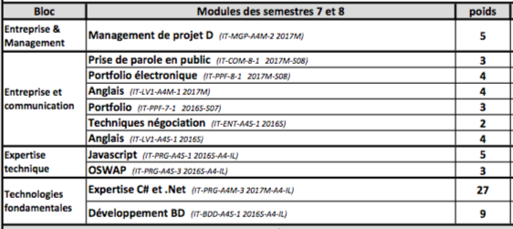

Quatrième année SR :

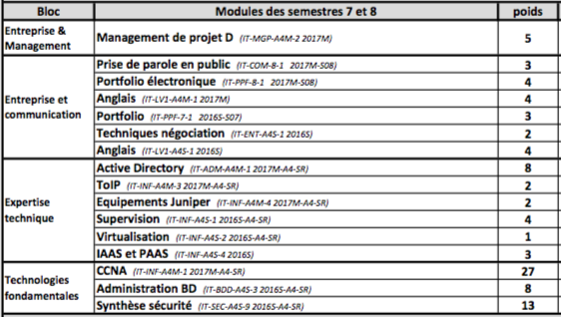

Cinquième année IL :

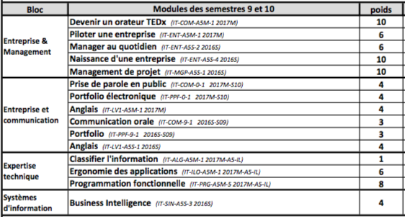

Cinquième année SR :

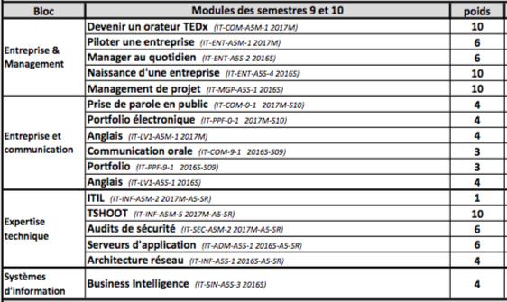

# Que faire en cas de non validation d'une année ?

Si jamais il est indiqué sur votre bulletin de fin de semestre que la quatrième ou la cinquième année n'est pas validée à cause d'un ou plusieurs modules, vous devez vous référer à ce même document pour savoir de quelle manière rattraper la ou les matières à valider.

Si la matière que vous devez rattraper n'est pas indiquée dans ce guide, vous pourrez contacter la Direction des études afin qu'elle vous indique les modalités pour la valider.

Il est important de prendre en compte que la validation de votre cinquième année n'entraîne pas la validation de votre quatrième année. Il est donc de votre intérêt d'étudier les possibilités de validation de votre quatrième année dès réception de votre bulletin, et non pas un an après en fin de cinquième année.

# Que faire si vous souhaitez passer un rattrapage ?

Vous devez prévenir la Direction des études. Ainsi si vous êtes plusieurs étudiants dans ce cas, il sera plus facile de vous proposer une solution commune. Par ailleurs, cela vous permettra aussi de connaître les dates et horaires des cours que vous devrez rattraper.

# Que faire une fois que vous avez effectué un rattrapage pour que votre dossier soit mis à jour ?

Si vous avez effectué un rattrapage auprès d'un enseignant, vous devez en informer la Direction des études tout en mettant l'enseignant en copie. La plupart du temps l'enseignant contactera l'école directement, mais ce n'est pas toujours le cas et si vous voulez vous assurer que votre rattrapage est bien pris en compte, c'est à vous de faire les démarches nécessaires.

Une fois votre rattrapage pris en compte, la Direction des études vous renverra un bulletin de fin de semestre mis à jour et vous indiquera s'il vous reste des modules à rattraper.